- 登录系统
网址：http://202.204.74.224:8089/gmis/home/login#
账号：教工号，初始密码为教工号
- 培养计划审核（新生报到）
任课教师进入教工系统后，进行培养计划审核，学生才能打印培养计划表。
操作流程：在首页点击“培养计划”→选择学生的培养计划审核→审核通过、撤销审核、撤销提交
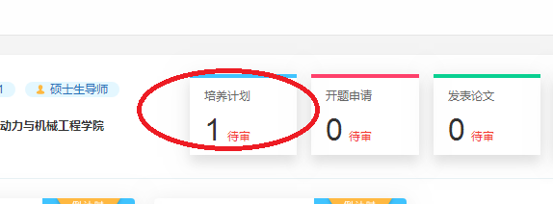

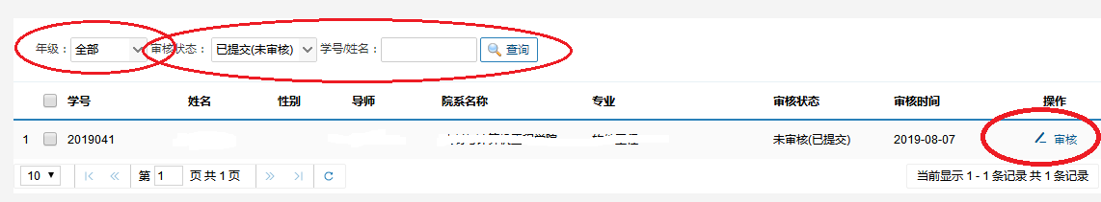
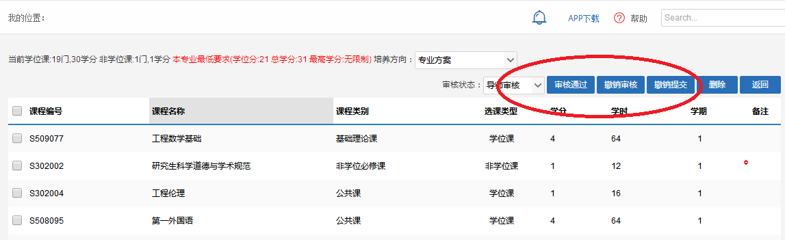
- 查询教师课表
教师查询课表时，有需要可打印。操作流程：教学管理→教师课表查询
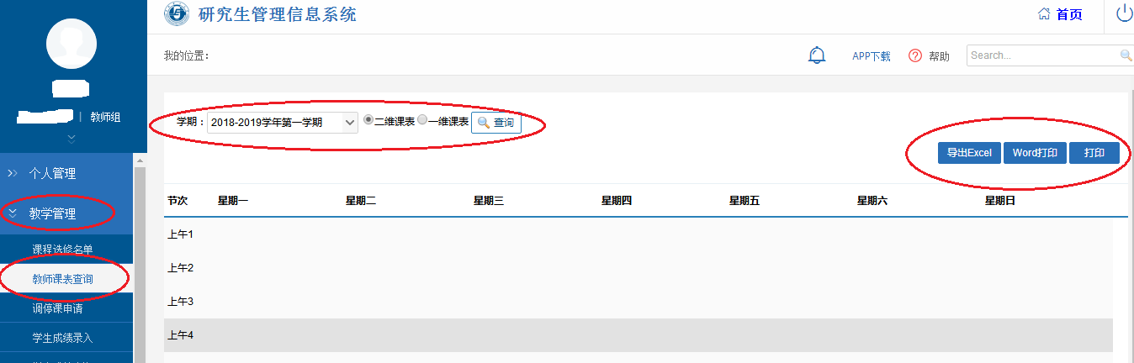
- 调停课申请
提交申请→院系审核→研究生院审核
操作流程：教学管理→调停课申请→申请→填入相关信息→保存→提交（注：调停课之前，请提前借好上课教室）
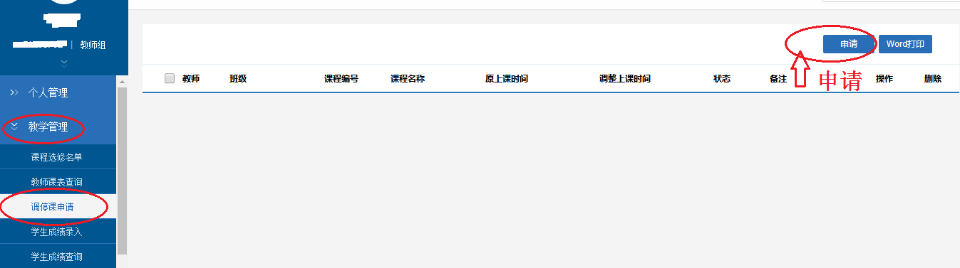

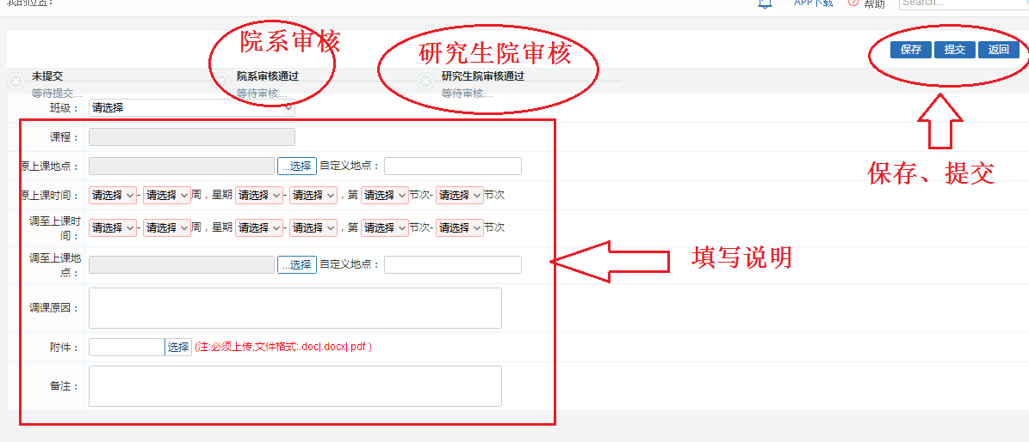
- 教室借用申请
教室借用通过系统申请，经研究生院审核通过后，打印借用单，交至教室管理处（教四D210）注：用途务必写清楚。
操作流程：教学管理→教室借用申请→查询空教室→申请选中教室→填写申请理由→保存
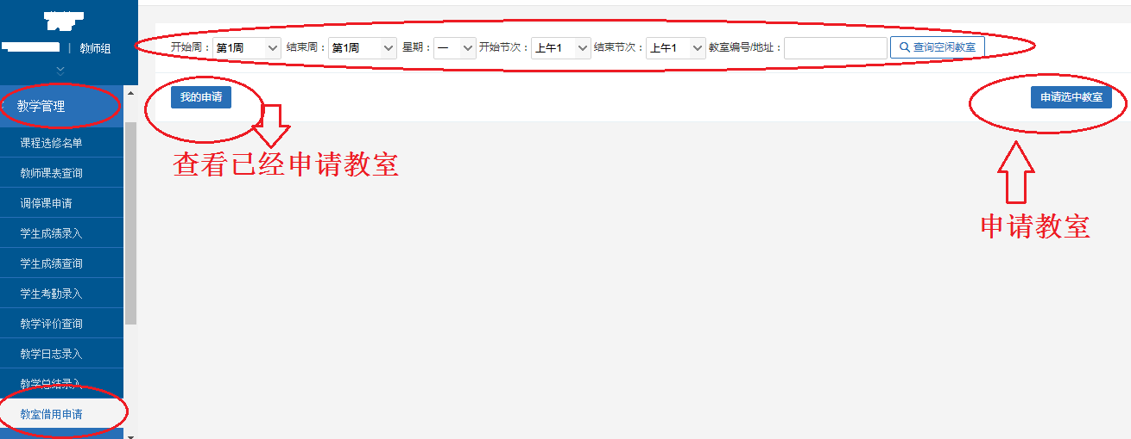
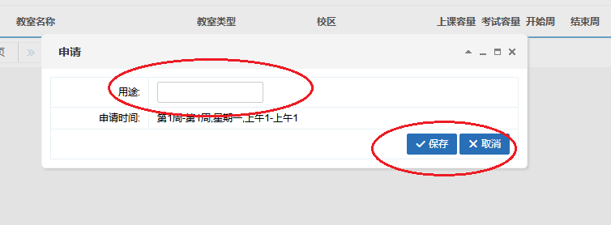
- 课程选修名单
操作流程：教学管理→课程选修名单→学期、班级→导出
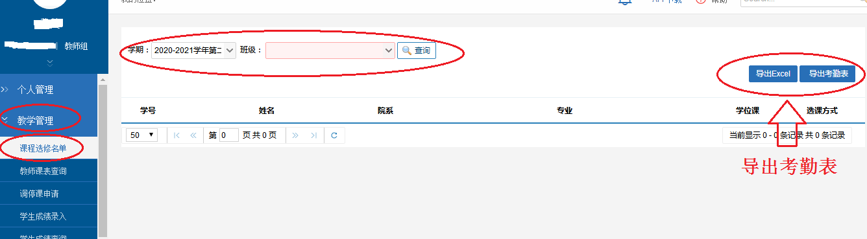
- 学生成绩录入
操作流程：教学管理→学生成绩录入→学期、班级、是否百分制→录入成绩→保存→提交
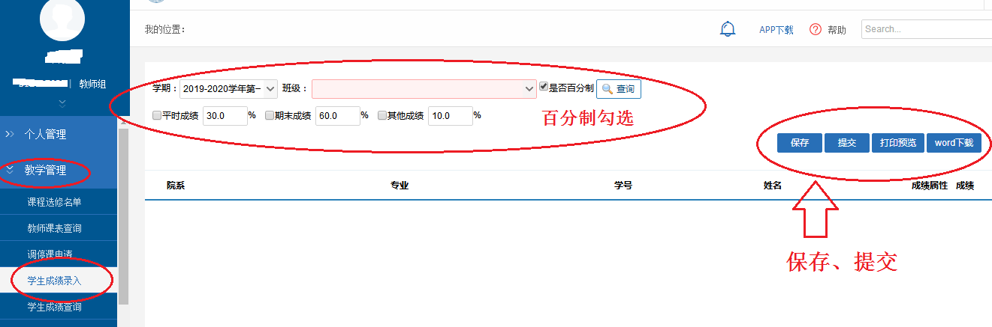

- 查询教学评价
操作流程：教学管理→教学评价查询→学期→查询
